ДОМАШНЕЕ ЗАДАНИЕ 6.
2 и 3 классы
Посмотрите видео («Музыкальные шутки Гайдна» и «Что я знаю о симфонии») и ответьте на вопросы:
- Какие забавные названия произведений Гайдна вам запомнились? ____________________________________________________________________________________________________________________________________________________________________________________________________________________
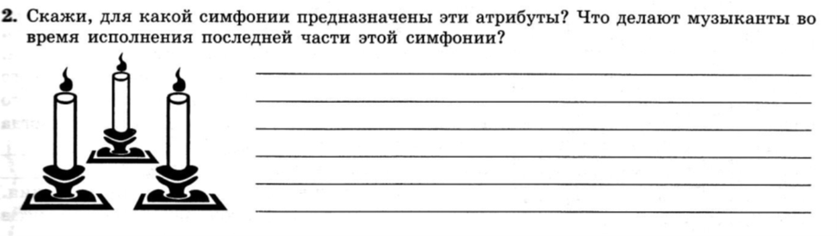

- Сколько частей в симфонии?____________________________

